Міністерство освіти і науки України

Національний технічний університет України «Київський політехнічний інститут імені Ігоря Сікорського"

Факультет інформатики та обчислювальної техніки

Кафедра інформатики та програмної інженерії

Звіт

З лабораторної роботи №1 з дисципліни

«Основи програмування 2. Модульне програмування»  
  
«Файлові дані. Текстові файли»  
  
Варіант 26

Виконав студент ІП-14 Саіян Артур Михайлович

(шифр, прізвище, ім'я, по батькові)

Перевірив Вітковська Ірина Іванівна

(прізвище, ім'я, по батькові)

Київ 2022

**Лабораторна робота №1**

**Тема роботи:** Текстові файли

**Мета роботи:** Вивчити особливості створення й обробки тестових файлів даних.

**Варіант:** 26

**Завдання:**

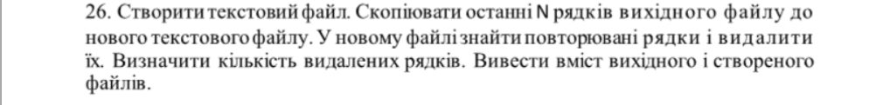

*Розв'язання*

**Постановка задачі:**

Відкриємо вихідний потік у режимі запису даних текстового файлу з назвою "FirstFile.txt" та введемо початкові дані порядково розділяючи рядки за допомогою натискання на Enter та припинимо запис за допомогою комбінації Ctrl + X; закриємо потік. Сконструюємо окрему функцію для виводу змісту файлів під час виконання програми за допомогою вхідного потоку у режимі читання даних з потрібного файлу, назва якого буде передаватися, як аргумент функції. Далі відкриємо 2 потоки: один у режимі читання файлу "FirstFile.txt" та другий у режимі запису файлу "SecondFile.txt" у якому буде зберігатися N-останніх рядків "FirstFile.txt", а потім ці рядки, але вже без повторів; закриємо потоки. Після цього відкриємо потік для читання для файлу "SecondFile.txt", зчитуємо їх у рядок, видалимо дублюючі рядки та закриємо потік, потім відкриємо вихідний потік у режимі запису з видаленням минулих даних за допомогою модифікатору "trunc" та запишемо унікальні рядки у файл; закриємо потік. Сконструюємо окрему функцію, для дозапису даних у файли у якій буде відкриватися вихідний потік додання даних у кінець файла за допомогою модифікатору "append".

*Код на C++ та тестування:*

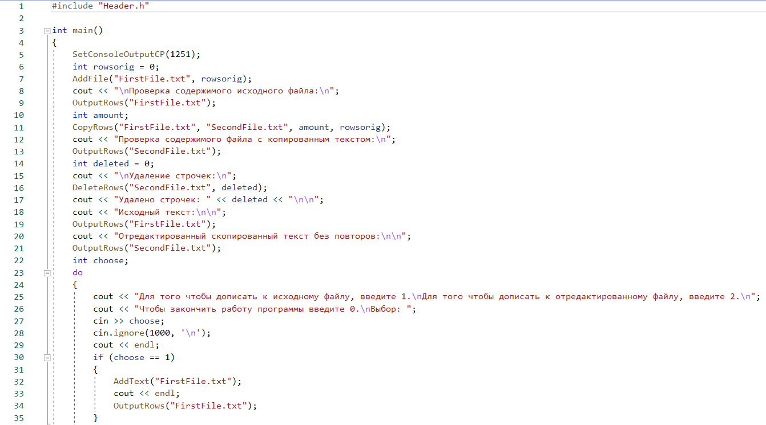

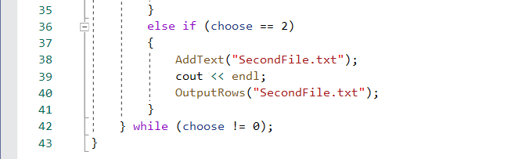

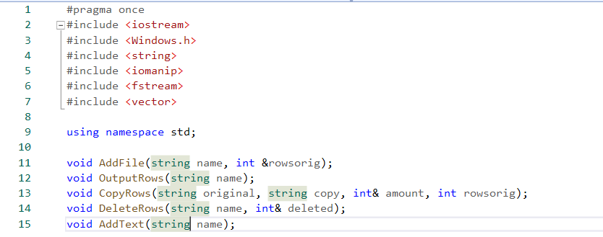

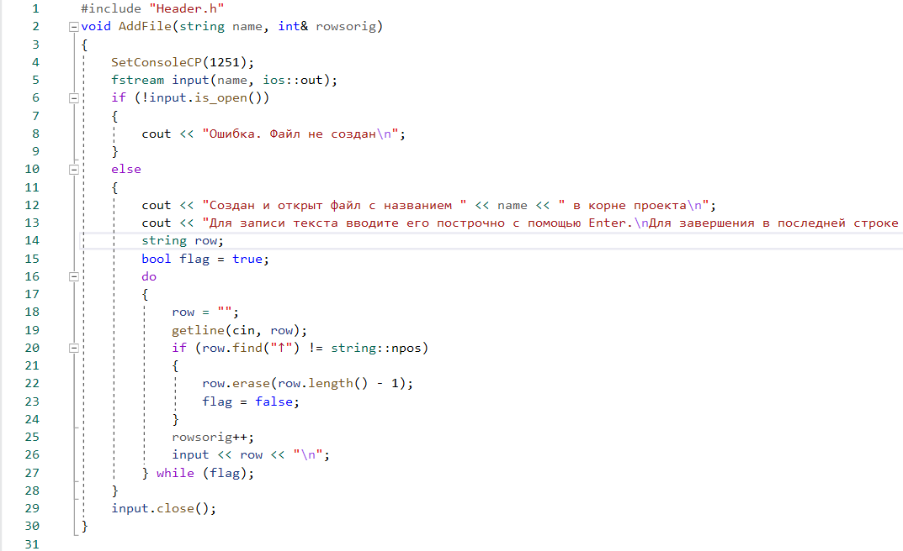

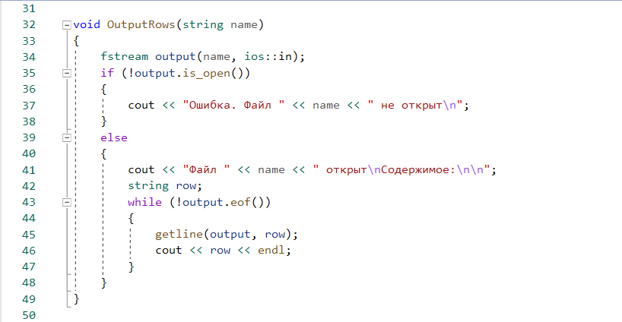

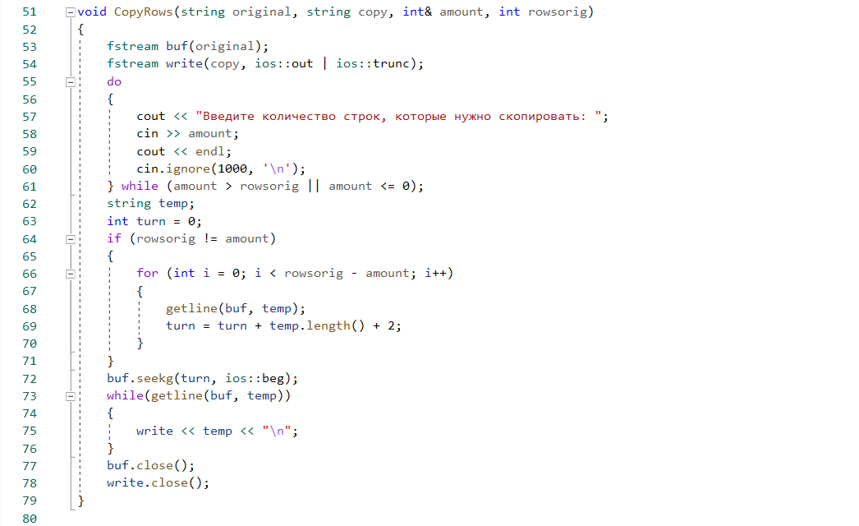 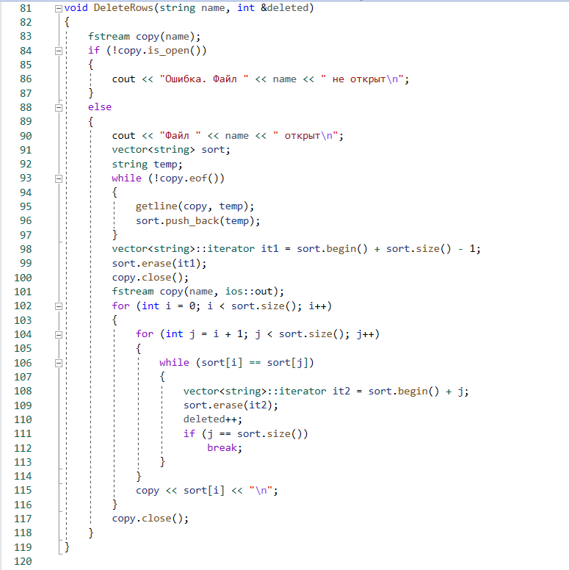

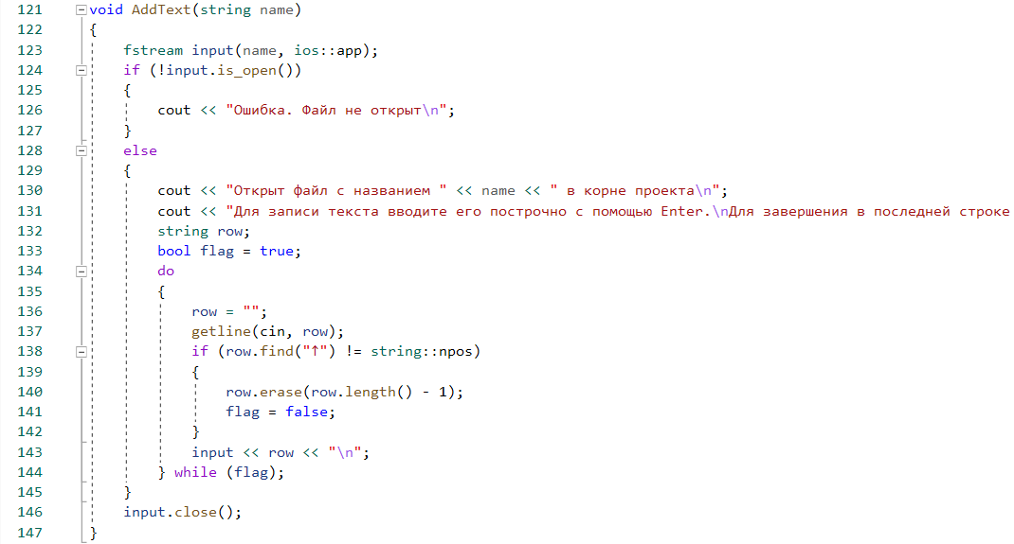

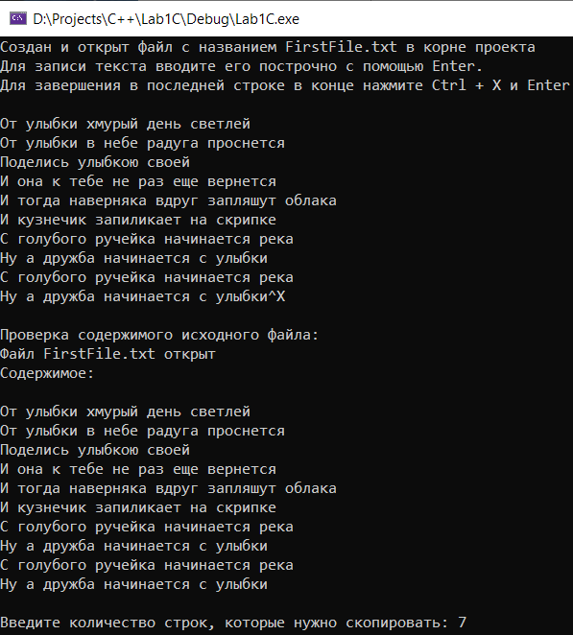 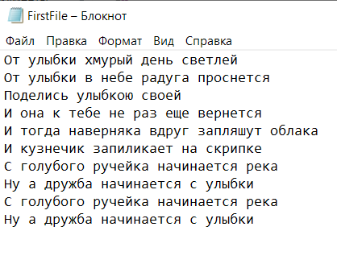

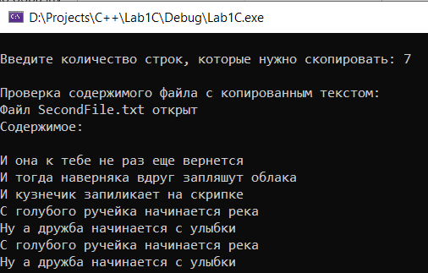

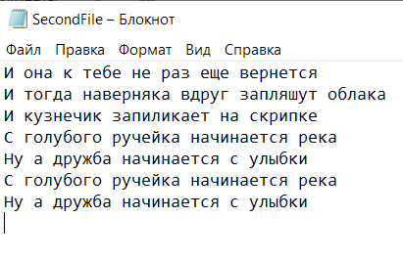

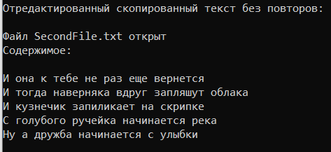

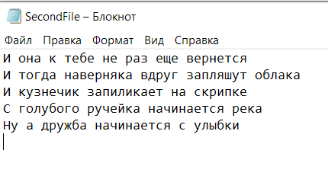

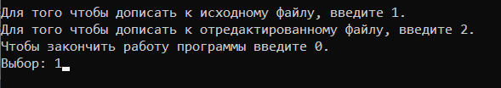

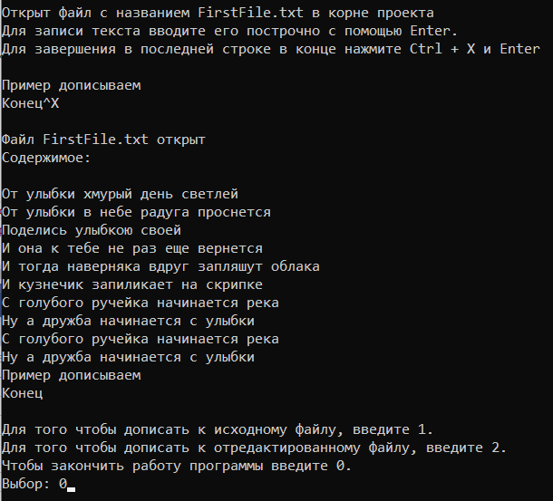

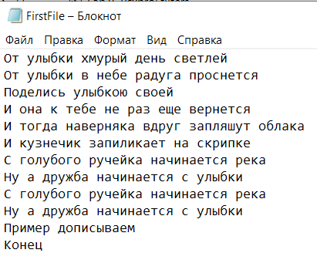

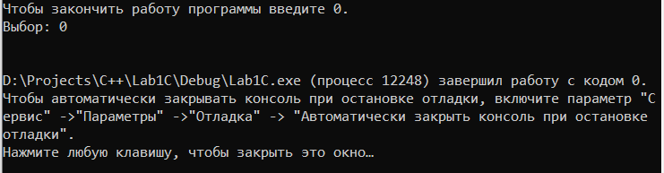

*Код на Python та тестування:*

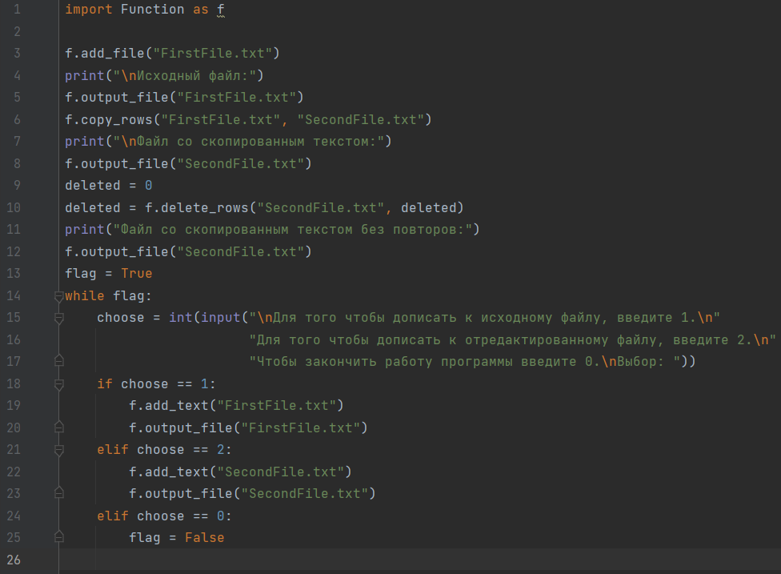

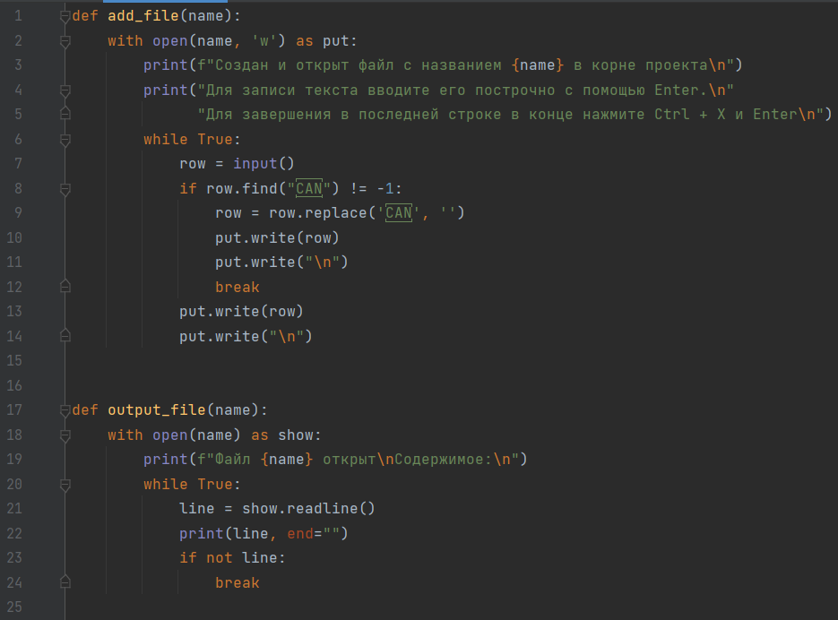 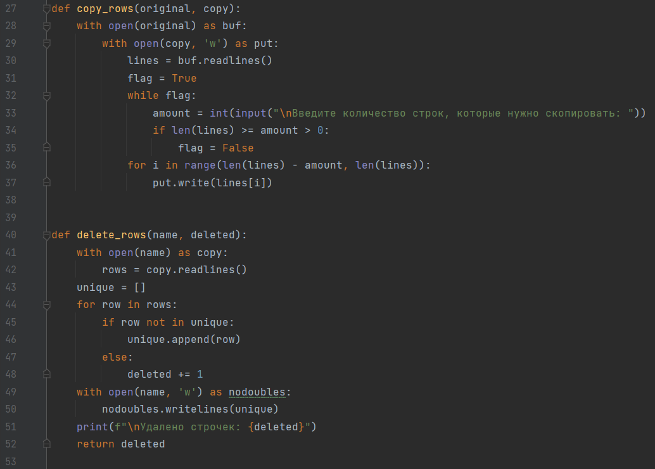

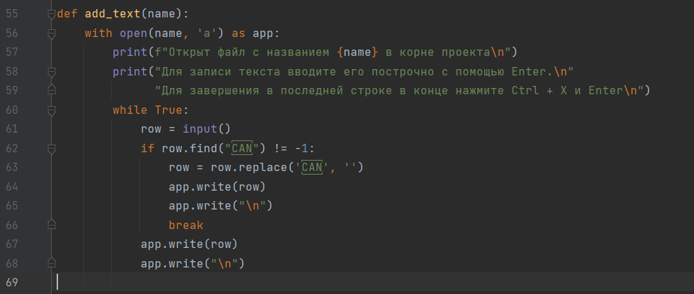

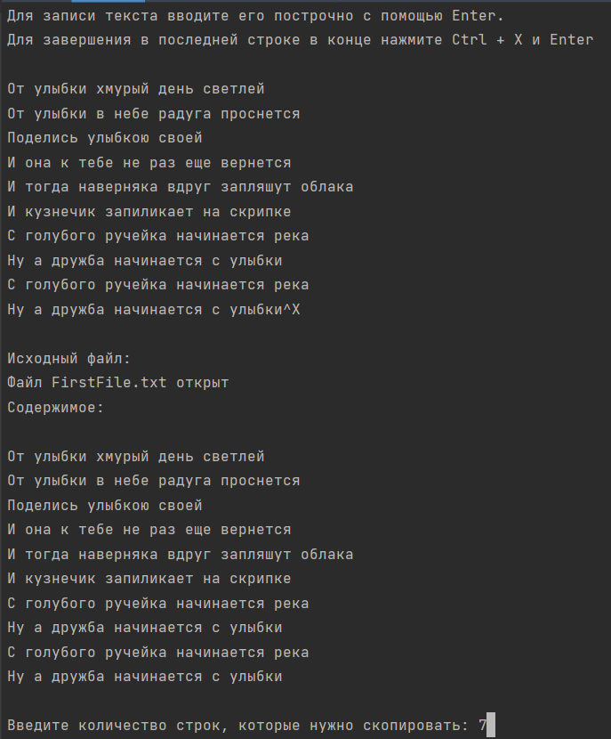

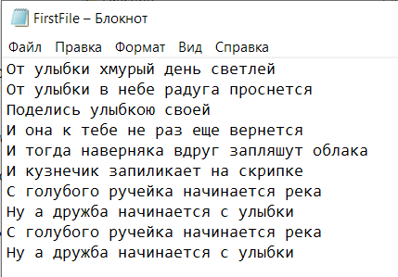

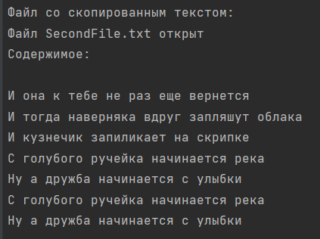

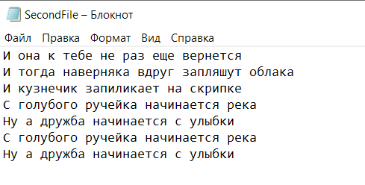

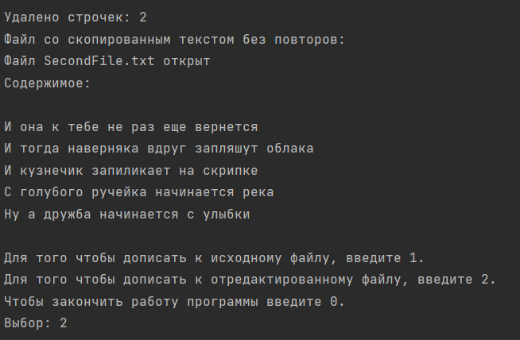

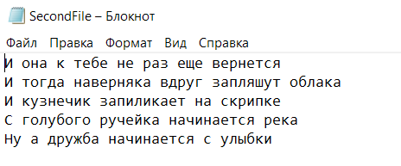

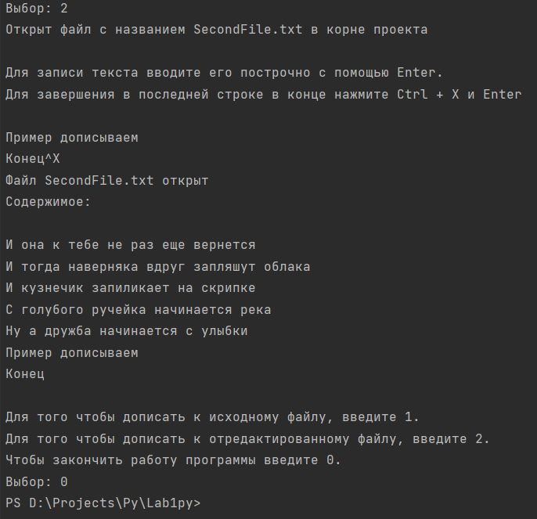 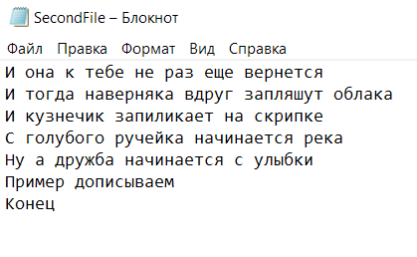

**Висновок:** Під час виконання лабораторної роботи я спроєктував програму, яка за допомогою потоків даних створює та записує порядково дані у файл, а потім копіює N-останніх рядків цього текстового файлу у інших текстовий файл та видаляє рядки, які дублюються. Також реалізував можливість дописування даних у ці два файли. На прикладі цього завдання вивчив особливості створювання, запису й обробки текстових файлів; дослідив різницю між типами потоків та їх модифікаторами, основні з яких: append, trunc, in, out.